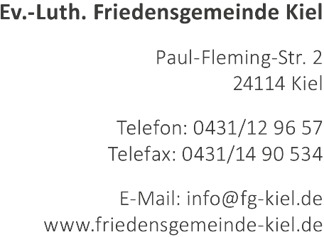
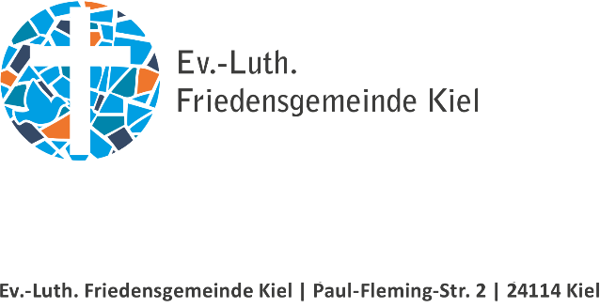

Familienprojekt „Jesus zieht in Jerusalem ein“

Liebe Kinder, liebe Eltern und Erziehungsberechtigten,
wir möchten in der Ev.-Luth. Friedensgemeinde Kiel ein Familienprojekt im Rahmen des Glaubenskurses „Anknüpfen“ anbieten.
Ob in der Eltern-Kind-Gruppe, beim Kinderchor oder in einer Erwachsenengruppe.
Seid herzlich willkommen! Mittwochs von 16:15 bis 17:30 Uhr in der Heilandskirche, Saarbrückenstraße 46, 24114 Kiel.
Wir starten am Mittwoch, 28. Februar 2024.

Sie und Ihr möchtet beim „Anknüpfen“ mitmachen?! Dann kann sehr gerne das beigefügte Anmeldeformular bis zum 16. Februar 2024 ausgefüllt und abgegeben werden.

Wir freuen uns auf zahlreiche Anmeldungen!

Herzliche Grüße
Pastorin Maria Paschen, Kirchenmusiker Falk Schneppat und Mitarbeiterin für die Arbeit mit Kindern Franziska Voß
Anmeldeformular zum „Anknüpfen“:
- Kind
Name, Vorname:
Alter:
Telefon:
E-Mail:
- Kind
Name, Vorname:
Alter:
Telefon:
E-Mail:
- Erwachsener / Eltern
Name, Vorname:
Alter:
Telefon:
E-Mail:

Ja, ich möchte bitte in den Newsletter für die Arbeit mit Kindern und Familien aufgenommen werden.

Ort, Datum:
Unterschrift der Eltern/Erziehungsberechtigten

